- Από τη Θερμότητα στη Θερμοκρασία – Η Θερμική Ισορροπία

Από το βιβλίο Φυσικής της Α΄ Γυμνασίου
Φύλλο Εργασίας 5

Βασική επισήμανση: Τα δοχεία καλό είναι να έχουν μικρή διαφορά θερμοκρασίας γύρω στους 30 βαθμούς κελσίου για να ολοκληρωθεί το πείραμα σε 15 λεπτά.
Επέκταση: Βρασμός νερού – Φυσική Α΄& Χημεία Β΄
Ο βρασμός του νερού εξαρτάται από την πίεση όπως φαίνεται στο παρακάτω διάγραμμα.
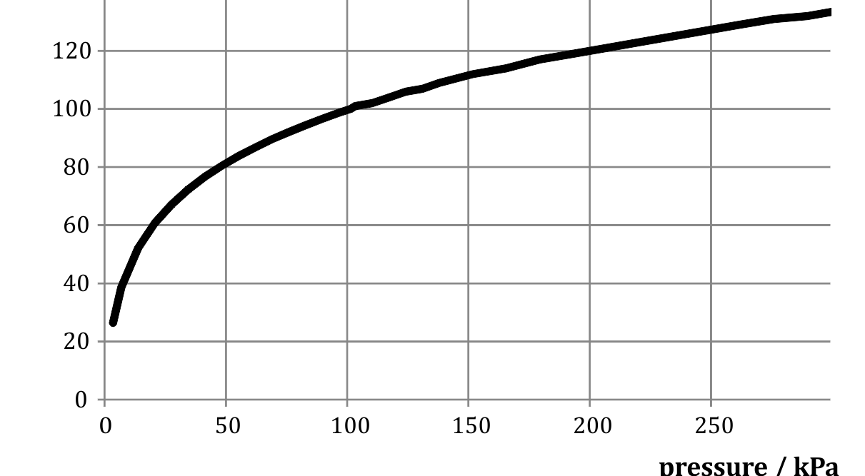
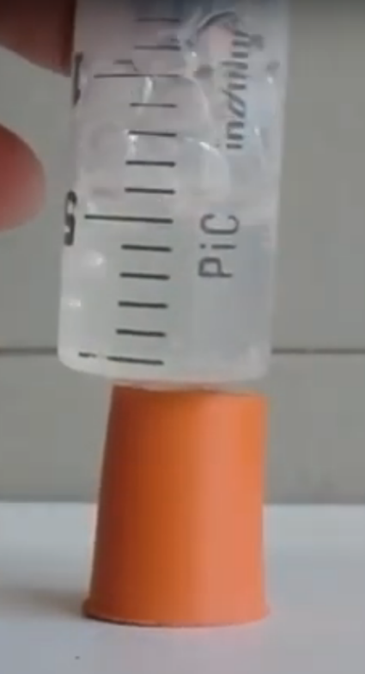
Στα 100.000Pa σημείο ζέσεως είναι 100 ^{ο}C
Σε μία χύτρα ταχύτητας π.χ. στα 200.000Pa το σημείο ζέσεως είναι 120 ^{ο}C
Σε σύριγγα που μειώνουμε την πίεση π.χ. στα 20.000 Pa το σημείο ζέσεως είναι 60 ^{ο}C

Υλικά:
1 Σύριγγα
1 φελλός
10ml ζεστό νερό
Οδηγίες
Τραβήξτε δυνατά το έμβολο προς τα πάνω προσέχοντας να μην εισέρχεται αέρας από το φελλό.

